“番友网”需求文档

一. 需求概述

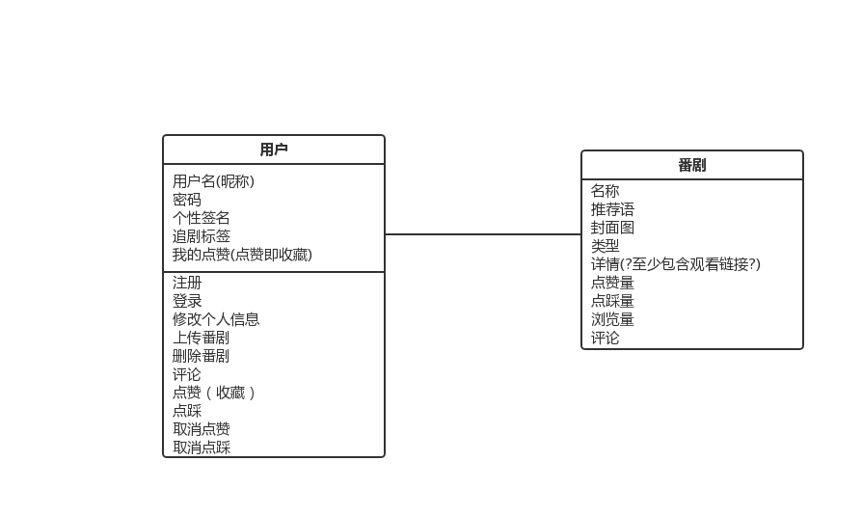①

②网站搜索功能、分享功能

二. 功能及页面描述

**①注册登录功能**

未登录时，可以进行除必须登录才能做的所有活动（包括浏览和点击进入详情等）。

必须登录才能做的有：上传番剧、点赞（备注：在本项目中点赞等价于收藏，以下不再赘述）、点踩、评论和用户页面的所有活动（详见②用户的需求）。

**②用户**

**(i)**用户页面展示用户的基本信息，包括：用户名(昵称)、个性签名、追剧标签、我的推荐、我的点赞。

**(ii)**用户能修改个人信息。

**(iii)**用户能取消点赞

**(iv)**用户能编辑、删除推荐的番剧

**③主页**

**(i)**导航栏：至少包含登录注册、进入用户页面的按钮

**(ii)**按番剧种类划分推荐热门番剧

将番剧划分为几个类型（暂定：热血、穿越、科幻、搞笑、泡面、治愈、校园、历史），在主页从上到下依次展示每种类型的番剧信息（or默认展示最热门的几个[不分种类]，然后用户可以下拉框选取类型后再展示相应类型的）。对于属于同一类型的番剧，根据点赞量、点踩量、评论量、浏览量生成一个推荐因子，根据推荐因子的高低依次进行番剧排列。

对于每一个推荐的番剧，在主页可以看见其的封面、点赞量、点踩量、名称、推荐语节选等基本信息，并且用户可以对其进行点赞、点踩以及取消点赞、取消点踩。

**(iii)**搜索功能

按名称模糊搜索感兴趣的番剧。

**④番剧详情**

点击番剧的封面图可以进入番剧详情页面

**(i)**用户可以查看番剧具体信息，包括名称、上传者的推荐语、所属类型、详情（至少包含观看链接）、点赞量、点踩量、浏览量、所有用户的评论。

**(ii)**用户可以评论、点赞、点踩、取消点赞、取消点踩、删除自己的评论。

**(iii)**番剧分享功能(暂定分享到微博)。

**(III)番剧上传**

用户填写上传番剧的基本信息：名称、推荐语、封面图、类型（可以多选，例如搞笑+校园）、详情（至少包含观看链接）。